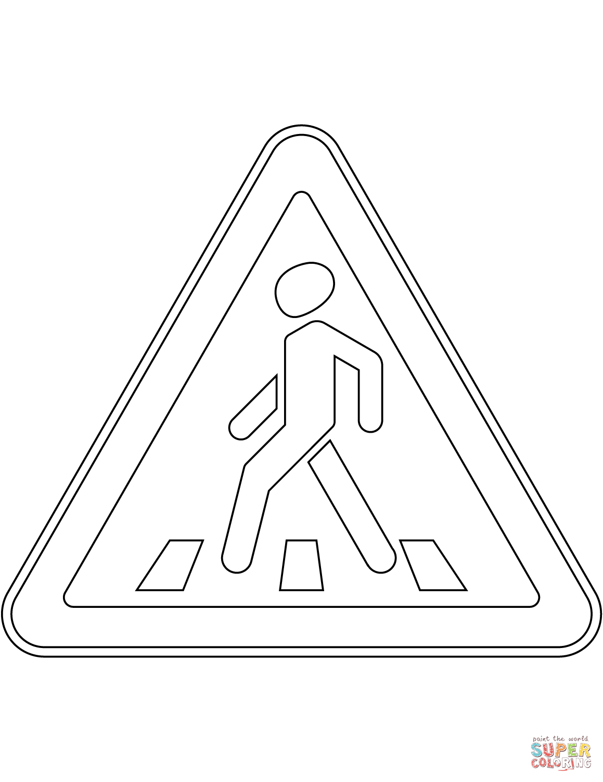 **Памятка «Ребенок и улица»**

Переходи дорогу только в установленных

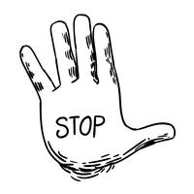правилами дорожного движения местах

Перед переходом **ОСТАНОВИСЬ** и **УБЕДИСЬ**,

что водитель тебя видит и намерен пропустить



Во время перехода телефон и плеер

с наушниками **ОПАСНЫ**

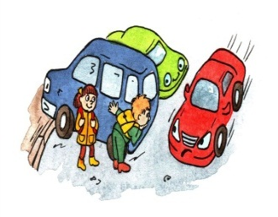

Не выходи на проезжую часть из-за

остановившегося транспортного средства

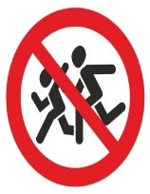

Не принимай решения о переходе по поведению

другого пешехода,

лично не убедившись в безопасности !